La localidad de Nazareth

http://www.jesusneverexisted.com/nazareth-spanish.html
http://buscandoajesus.wordpress.com/articulos/como-fue-nazaret-en-tiempos-de-jesus/

Nazaret se encuentra entre las colinas onduladas de la Galilea cubiertas con antiguos olivares, mirando al Valle de Jezreel. Es una de las ciudades más antiguas de Tierra Santa, si bien en siglo I y en la época de los primeros cristianos tenía más el aire de una aldea

Las excavaciones arqueológicas realizadas en la región descubrieron restos que datan de hace unos 3.000 años, durante la Edad de Bronce. Durante la vida de Jesús pasó desapercibida, pero su renombre creció rápidamente después de su muerte.

Se encuentra sólo a 169 km., de Jerusalén y 127 de Tel Aviv y es la capital de su región. Tiene unos 80.000 habitantes con el 50% de cristianos y el 50% de musulmanes. Si queremos conocer Nazaret, basta con seguir el siguiente recorrido.
Durante miles de años, el pozo de agua era uno de los lugares centrales en la vida de la aldea. Para los hombres, la importancia del pozo estaba relacionada con el suministro de agua para el riego de los campos.

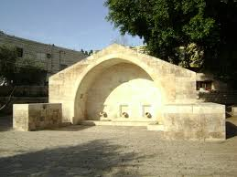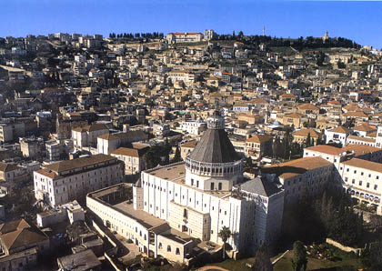
Fuente de la Virgen. Nazareth

Para las mujeres, quienes se ocupaban de los rebaños en los tiempos pasados, la importancia del pozo era tanto práctica como social. Durante siglos, el Pozo de María y la Fuente de la Virgen fueron considerados como el sitio donde tuvo lugar la aparición. Estos versículos inspiraron a los Cruzados al construir la Iglesia de San Gabriel en el siglo XII y que fue destruida por los musulmanes unos cien años después. Si bien no existe una prueba contundente al respecto, muchos creen que fue construida sobre lugares que habían sido venerados por generaciones anteriores y seguro que desde los primeros tiempos.

Los primeros seguidores de Jesús, de Nazareth, fueron llamados Nazarenos y aún hoy los términos empleados en hebreo y árabe para designar a un cristiano - "Notzri" y "Nazrani"- se piensa que derivan del nombre de la ciudad, al igual que Jesús es llamado muchas veces Jesús de Nazaret.

Sin embargo, el origen de la palabra ha sido tema de controversia durante mucho tiempo. Desde el siglo IV, los estudiosos han señalado el libro del profeta Isaías como la fuente probable de dicho término, pues Isaías habla del vástago del Rey David y vástago proviene de la palabra hebrea "netzer".

En las colinas de la Baja Galilea, con sus casas de piedra blanca y sus calles ornamentadas de olivos, encontramos Nazaret, donde vivió Jesús en su adolescencia. La ciudad conserva mucho de lo que fue en esta época, hasta la fuente donde cada día María proveía de agua el hogar.

Los Evangelios dicen que la ciudad natal de Jesús fue la “Ciudad de Nazaret” ("polis Natzoree”).
“Y en el sexto mes el ángel Gabriel fue enviado por Dios a una Ciudad de Galilea, llamada Nazaret, a una virgen casada con un hombre cuyo nombre era José, de la casa de David; y el nombre de la virgen era María”. (Lucas, 1.26.27)

En el Evangelio se habla de Nazareth

“Y todos fueron a pagar sus impuestos, cada uno en su ciudad de origen. Y José fue también desde la ciudad de Nazaret en Galilea, hasta la ciudad de David, llamada Belén, porque él era de la casa y linaje de David”. (Lucas 2.3.4)
“Pero cuando oyó que Arquelao reinaba en Judea en el lugar de su padre Herodes, tuvo miedo de ir allí. No obstante, siendo advertido por Dios en un sueño, regresó hacia la zona de Galilea: vino y residió en una ciudad llamada Nazaret, para que se cumpliera lo anunciado por los profetas, será llamado Nazareno”. (Mateo 2. 22-23)
“Y cuando hubieron cumplido todo de acuerdo a la ley del Señor, volvieron a Galilea, a su Ciudad nativa de Nazaret. Y el niño creció, fuerte en espíritu, lleno de sabiduría: y la gracia de Dios estaba sobre él”. (Lucas 2.39.40)

Los evangelios no dicen mayor cosa acerca de ésta “ciudad”. Se supone que tiene una sinagoga, que tiene unos barrancos cercanos donde una vez quisieron llevar a despeñar a Jesús (Lc 4.14-30) Son 32 veces las que se cita el término, en sustantivos o en gentilicio, relativo a Nazaret en el Nuevo Testamento (4 en Mt, 5 en Mc, 10 en Lc, 5 en Jn y 8 en los Hechos). Sin embargo hay determinadas dudas entre los arqueólogos sobre el lugar exacto de la la ciudad hace dos milenios y la realidad urbanística actual

Al buscar confirmación histórica acerca de la ciudad natal de un Dios no hay seguridad absoluta de que coincide ese lugar con el emplazamiento actual de Nazareth

NAZARET EN EL PASADO: UN PASEO POR LA HISTORIA

Gracias a las investigaciones arqueológicas, hoy sabemos que la existencia de Nazaret se remonta al segundo milenio antes de Cristo y que en el siglo VIII a. C. allí se asentó una comunidad agrícola que pervivió hasta el siglo II d. C, que se caracterizaba por estar compuesta de viviendas estrechas , muy sencillas, excavadas total o parcialmente en la roca.

En este emplazamiento se han localizado vestigios de culto cristiano anteriores a la época bizantina, en torno a dos núcleos cristianos: la casa de María y la casa de José, en donde se han encontrado sendos baptisterios

En el emplazamiento de la casa de María se construyó una iglesia en el siglo V y que fue destruida por los hebreos en el año 614. Si a esto le unimos que el año 722 estaba bajo dominio musulmán, estaba muy lejos de poder ser reconstruida.
Pero comenzaron las Cruzadas y Tancredo conquistó Nazaret y construyó una basílica, que será convertida en Catedral en el año 1109 y que en 1187 volvió a caer en manos de los musulmanes.

En 1240 fue recuperada por los cristianos pero poco después, en 1263, fue destruida por el gobernador musulmán Baybars tras haber ordenado la muerte de varios cristianos

• Nazaret no es mencionado ni una sola vez en el Antiguo Testamento. El Libro de Josué (19.10 y16) – en lo que pretende ser el proceso de establecimiento de la tribu de Zebulón en esa área – enumera doce poblaciones y seis aldeas, pero omite a Nazaret del listado.
• El Talmud, aunque enumera 63 poblaciones Galileas, no sabe nada de Nazaret, tampoco la literatura rabínica antigua.
• San Pablo no dice nada sobre Nazaret.

¿Conoció Flavio Josefo Nazareth?

En sus historias, Josefo tiene mucho que decir acerca de Galilea (un área de solo 900 millas cuadradas). Durante la primera guerra Judía, en los años 60 AD, Josefo dirigió una campaña militar a través del pequeña provincia. Menciona 45 ciudades y aldeas, pero Nazaret no está incluida. Tiene Josefo, sin embargo, algo qué decir acerca de Japha (Yafa o Yaphia), donde él mismo vivió por un tiempo, aldea situada a una milla al suroeste de la supuesto lugar de Nazareth.

Antes de la primera guerra judía, Japha tenía un tamaño mediano. Sabemos que poseía una sinagoga, destruida por los romanos en el año 67. En esa guerra los habitantes fueron masacrados. Josefo dice que fueron 15.000 los muertos por las tropas de Trajano. Los sobrevivientes – 2.130 mujeres y niños – fueron llevados en cautividad. Una ciudad que fue activa fue completa y definitivamente exterminada.

Al no citar nadie extraevangélico la ciudad de Nazareth, surgió en determinados estudiosos la idea de que Nazareth era una ciudad creada por la teología, por el deseo de los evangelistas de atribuir a Jesús la profecía del ser “nazareno”, por suponer no real la existencia de Nazaret. Nada obsta a que esto sea así, pero la ausencia de confirmaciones extrabíblicas no indican ninguna prueba eficaz. Nazareth pudo ser una aldea pequeña de las muchas que existieron, que crecieron y decrecieron, en el trasiego tan tremendamente móvil de la Galilea del Norte.

Siglos después, durante las guerras de las cruzadas, Nazaret cambió de manos varias veces. En una ocasión, en 1099, el aventurero normando-siciliano Tancredo estableció una “Principalidad de Galilea” con Nazaret como capital. Pero los cristianos fueron varias veces expulsados hasta que finalmente, en 1263, Nazaret fue totalmente destruida por el Sultán Baibars, y toda la región quedó desolada por los siguientes 400 años.

Los franciscanos regresaron a la zona mediante un acuerdo con Fakhr ad-Din II, emir de Líbano, en 1620. Ocuparon de nuevo los restos del fuerte cruzado, pero se encontraron con monjes griegos en posesión del “Pozo de María”. Con ingresos disponibles, se encargaron de la administración de la ciudad, y en 1730 construyeron una iglesia sobre la gruta.

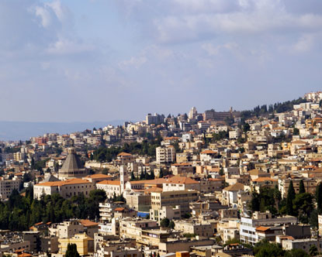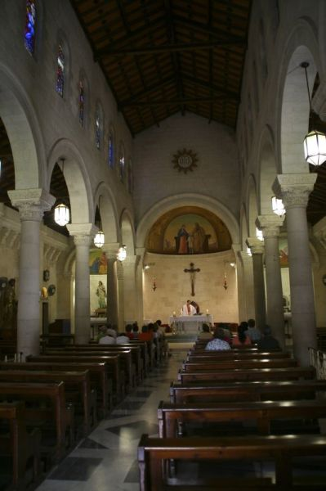

Nazarfet tambien tiene su Iglesia a S. José

¿Cómo fue Nazaret en tiempos de Jesús?

Nazaret es una parada obligatoria en el trazado de cualquier ruta relacionada con la vida de Jesús. Aparece en multitud de ocasiones en los evangelios (aunque nunca en el Antiguo Testamento), mencionada como la ciudad en la que vivió Jesús de niño y de joven.

Surge, pues, la necesidad de buscar información que nos aporte una idea de cómo fue esta población en la que tantos años vivió Jesús. Es el Evangelio de Lucas el que más datos da.

Se la supone ubicada un montículo a veces y en un valle entre colinas altas a veces. El valle seguía la dirección actual principal de la ciudad, desde el noreste hacia el suroeste. Siguiendo esta dirección, pero en la margen oriental, discurría el camino de Cafarnaúm y también el Caná o el de Séforis. Más lejos quedaba Meggidó. Este camino, el “camino del mar” o via Maris, era una ruta muy frecuente de las caravanas que atravesaba Galilea en dirección sur y norte. En este camino, a la altura de Nazaret, acaso existía una parada de caravanas importante, que convertía a Nazaret en un lugar privilegiado de paso de gentes y mercancías extranjeras.

La cadena de colinas situada al noroeste es mencionada en Lc 1.26. Aquí se supone vistas hermosas que el joven Jesús saboreó en sus frecuentes caminatas hasta la cumbre.

La población se puede cifrar en uno 500 a 700 habitantes, sin llar a los 5000 que aluden algunos novelistas. Indicaba ello que los habitantes del “pueblo” se conocían todos y muchos mantenía parentesco.

Disponía de su pequeña sinagoga, acaso una casa rectangular que hacía las veces de sinagoga. Acaso los restos tienen que ver con los que hoy se conservan que pueden ser del siglo II, y acaso del fines del I.

Si José era “artesano”( no sólo carpintero) quiere decir que acaso tenia un taller. Del texto evangélico se desprende que no era propietario de tierras cercanas al poblado, pues pudo marcharse y regresar cuando la protección del niño fue necesaria. Los habitantes del lugar, rurales y agrarios, bien podían necesitar un artesano que reparara instrumentos de labranza y que ocasionalmente echara una manos en cosechas o en construcciones. Y es altamente probable que hasta los 32 ó 33 años Jesús fue ayudando a José y actuando también como artesano

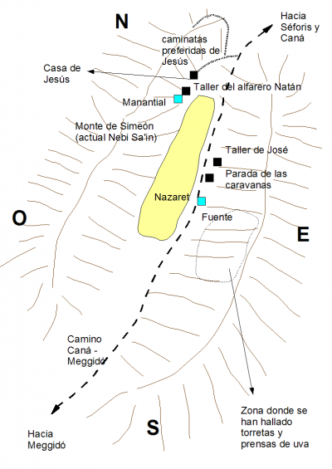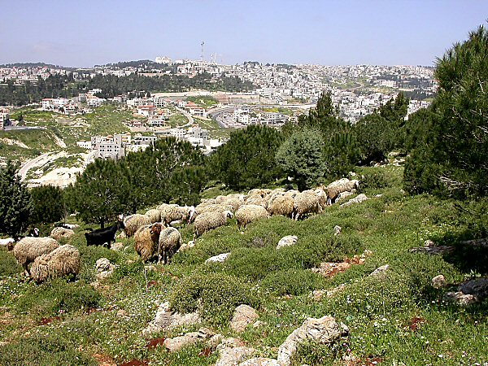

Si nos dirigimos a la arqueología actual, las evidencias apuntan en dirección opuesta. No se han encontrado gran cantidad de restos de la época de Jesús en la actual Nazaret. La ciudad es hoy en día una populosa urbe de más de 40.000 habitantes, que con su creciente urbanización ha borrado prácticamente muchos de los posibles vestigios de aquella época. Curiosamente, la arqueología ha desenterrado hallazgos de la época de Bronce, hace más de 5000 años, lo que atestigua que Nazaret es una milenaria población cuya existencia se pierde en el pasado de los tiempos.

Una inscripción del siglo III o IV, es en la que aparece mencionada por primera vez Nazaret en una fuente no cristiana. Este fragmento y otros dos desenterrados con él, contienen una lista de los lugares tradicionales en los que se establecieron los sacerdotes judíos después de que el emperador Adriano expulsara de Jerusalén a todos los judíos en el año 135. Para entonces hacia ya un siglo que Jesús había vivido y trabajado en la localidad. De las 24 familias sacerdotales que cuidaban el Templo de Jerusalén, la familia Hapizzez, la 18ª, es mencionada como la que se estableció en Nazaret.

Los autores reconocen que Nazaret, por tanto, debía ser en esa época un lugar aceptado por los sacerdotes que se refugiaran en él. Pero, ¿cómo podría serlo una pequeña aldehuela de unos 500 habitantes, tan insignificante que ni siquiera es mencionada en ninguna fuente?

Los arqueólogos también confiesan que la inexistencia de restos de sinagogas del siglo I es una situación frecuente en las excavaciones arqueológicas de toda Galilea y Judea. Aunque existen notables excepciones en algunas poblaciones que no se caracterizaron por un desarrollo especial. El ejemplo más claro es la pequeña ciudad de Gamala, en el Golán.

Esta localidad cuenta con los mejores restos obtenidos de una sinagoga del siglo I, mientras que otras poblaciones más importantes, de las cuales se tienen restos, no muestran con claridad la situación de una sinagoga. En definitiva, que no se puede determinar el tamaño e importancia de una población por el mero hecho de que la arqueología no haya encontrado restos de una sinagoga

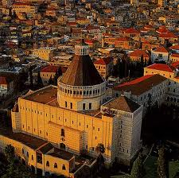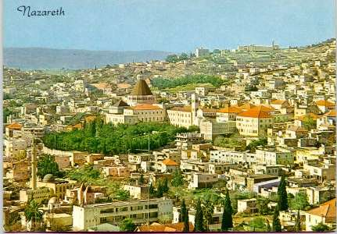

¿Significa esta ausencia de hallazgos arqueológicos en Nazareth que haya que concluir que la sinagoga aludida para la época de Jesús eran una excepción? Simplemente, puede que no exista rescoldo alguno porque el paso del tiempo lo haya eliminado. Entre los recientes hallazgos arqueológicos, encontramos un prominente descubrimiento: una zona con torretas y prensas de uva que ha abierto nuevas evidencias sobre la Nazaret de tiempos de Jesús.

El hallazgo en cuestión se produjo durante una visita al hospital de Nazaret en noviembre de 1996 por Stephen Pfann. Pfann encontró restos de cerámica del período romano temprano y tardío. Las excavaciones en la zona llevadas a cabo en febrero de 1997, bajo el patrocinio de la autoridad Israelita de antigüedades, ha puesto al descubierto terrazas agrícolas escalonadas en las laderas, con una prensa de uvas, torres de vigilancia, piedras de moler olivas, sistemas de irrigación y una antigua cantera, todo del período romano, la época de Jesús.

Las torres de vigilancia y el lagar excavado han sido un descubrimiento muy curioso, porque dan una razón de ser a la parábola de los labradores homicidas (Mt. 21 33), en la que Jesús habla de estas torres y este tipo de lagar. Esta coincidencia está plasmando claramente el proceso que seguía Jesús para narrar parábolas: simplemente, extraía hechos cotidianos de su experiencia agrícola en el campo.
Los hallazgos han dado paso a un interesante proyecto para crear un singular parque temático dedicado a recrear la vida y costumbres en la Nazaret antigua de la época de Jesús.

Todos estos descubrimientos suponen terminar por lo menos con el vacío de hallazgos sobre la época de Jesús, sacando a la luz datos preciosos sobre la vida agrícola en su época y en su entorno, vida a la que muy posiblemente él tuvo que estar acostumbrado. A pesar de todos estos hallazgos, la Nazaret que nos revela la arqueología actual no coincide con las fantasías de algunos estudiosos. A la luz de los restos excavados, Nazaret parece una pequeña población que vivió en el anonimato hasta que fue rescatada del olvido por el cristianismo.

LA BASÍLICA DE LA ANUNCIACIÓN

El paseo por Nazaret podemos iniciarlo en la Basílica de la Anunciación, la mayor de Oriente Medio, construida en los años 60 sobre las ruinas de las iglesias bizantina y cruzada. En su interior guarda la gruta donde el ángel Gabriel anunció a María la maternidad del hijo de Dios.
Todo el interior de la basílica está decorado con mosaicos donados por diferentes países que representan advocaciones de la Virgen María. ¿Son reales e históricos estos datos? La iglesia que se conserva en la actualidad fue erigida como Iglesia Ortodoxa en 1781.

Es la iglesia más grande de la ciudad moderna de Nazaret. Celebra el anuncio del ángel Gabriel a María de que iba a ser la madre del Mesías. En el año 365 d. C. la Emperatriz Santa Elena erigió un altar sobre la pequeña Gruta de la Anunciación donde, según la tradición, estaba parte de la casa de María y recibió la embajada del ángel.

Al llegar a la Basílica llama la atención que el patio exterior sea, a la vez, atrio y claustro y que sus muros estén revestidos con piedras blancas y rosas.
En la fachada principal la decoración gira alrededor de la Historia de la Salvación en Jesucristo.

En las puertas de bronce del pórtico, en cambio, están resaltados diversos motivos bíblicos.

Por último, la fachada sur está dedicada totalmente a María, incluidas las tres puertas de bronce que también están en esta fachada. El interior de la Basílica está dividido en dos iglesias superpuestas: la cripta propiamente dicha y la iglesia superior. La cripta está concebida en dos planos que resaltan la gruta de la Anunciación, situada en el plano inferior, muy sobria para favorecer el recogimiento. La única decoración proviene de unas pequeñas vidrieras puestas en la parte alta de los muros.

Las investigaciones arqueológicas han descubierto un baptisterio prebizantino con restos paleocristianos, junto con inscripciones cristianas y pilastras de la catedral cruzada construida por Tancredo.

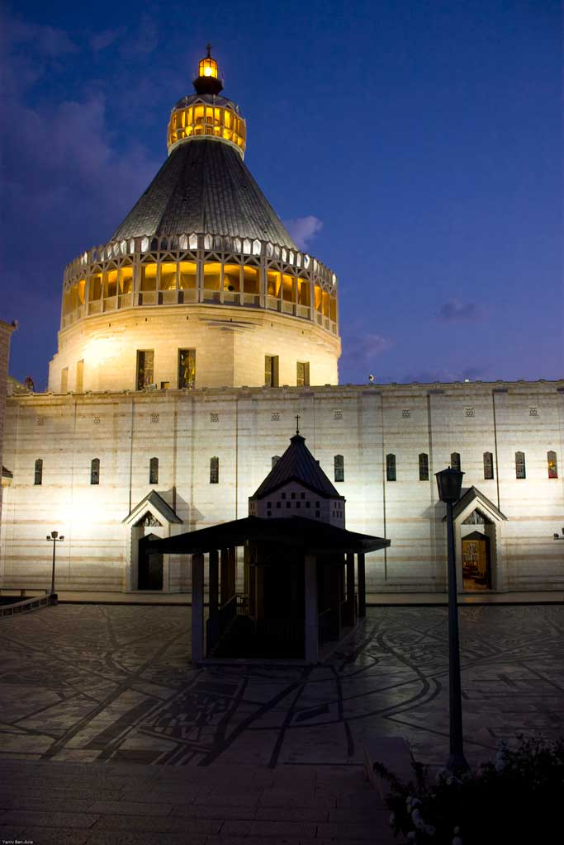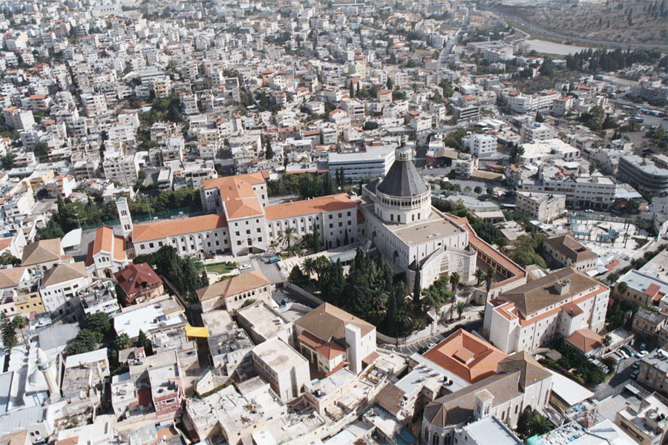
Cripta de la Basílisa de la Anunciación. Nazaret

La iglesia superior, por el contrario, es todo colorido, especialmente la cúpula de 18 metros de diámetro, en donde se repite el nombre de María.

Aquí todo evoca a María, especialmente el mosaico del retablo con la representación de Jesús, María y Pedro con las llaves rodeados por la Iglesia jerárquica y la Iglesia carismática.

La capilla del Santísimo, regalo de España, está decorado con un fresco que representa el encuentro de la Iglesia Oriental y la Iglesia Occidental.
Dentro de la Cripta está el "santo de los santos", la reliquia que malamente ha venido salvando los avatares, en este caso tantas veces negativos, de la historia; es decir, la gruta de la Anunciación, la casa de María, que es el núcleo de todo el edificio.

5. Nazaret en el conocimiento de Jesús

¿Por qué tanta importancia a Nazaret si no sinagoga, si era o no un centro sacerdotal, o si paraban por allí las caravanas de Oriente? ¿En qué nos afecta a nuestra visión sobre Jesús? La visión de Nazaret es importante porque nos permite extraer conclusiones inmediatas sobre la forma de vida de Jesús, sobre su personalidad y sobre quién fue en realidad.

Por ejemplo, Reed y Crossan afirma en si obra “Jesús desenterrado” que Jesús no sabía leer ni escribir, y que vivía ignorante del mundo y de los países extranjeros. Pero Lucas da además por supuesto -y eso es lo más importante- que Jesús no sólo era una persona letrada, sino incluso culta. No “se puso a enseñar” en la sinagoga simplemente (Mc 6 2), sino que “se levantó para hacer la lectura” (Lc 4 16). Lucas, que era un hombre cultivado, da evidentemente por descontado, como hacen muchos estudiosos modernos, que Jesús sabía leer y escribir y que era un hombre culto. Es bastante improbable que así fuera.

Como dibujan una Nazaret diminuta, alejada de las rutas principales, y como existe un vacío de restos de una sinagoga, suponen que no existió la knesset (sinagoga), que por tanto tampoco hubo escrituras o rollos con los textos sagrados en Nazaret, y que por tanto, al no existir escrituras, Jesús no pudo recibir una educación sobre lectura y escritura. Lo que no se explican con tales afirmaciones es cómo puede aparecer Jesús en los evangelios entrando en las sinagogas, abriendo rollos y poniéndose a leer. Cómo es que hay un pasaje del evangelio en el que Jesús se pone a escribir en la arena delante de los acusadores de una mujer.

La importancia del conocimiento de Nazaret es vital, como se ve, para entender mejor la vida de Jesús y quién fue él. Jesús debió conocer a sacerdotes ya en Nazaret, y a fariseos, que eran muy frecuentes en todas partes, y a saduceos. Dentro de estos grupos estaría el estrato pudiente de la localidad, y vivirían en las mejores casas o zonas del poblado.

Nada obsta a que los sábados en la sinagoga, el encargado de ella se dedicara a enseñar algo de las Escritura santas a los niños y jóvenes.

Y no cabe duda de que a los más despejados de la población le quedó tiempo, en los días en que no era lícito trabajar, para aprenderse de memoria los textos santos, incluso admitiendo que estaban en hebreo, idioma que no hablaban los galileos, quienes dominaban un peculiar arameo que les distinguía en otras regiones de la nación.

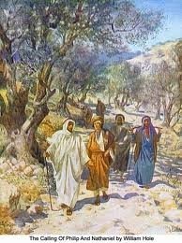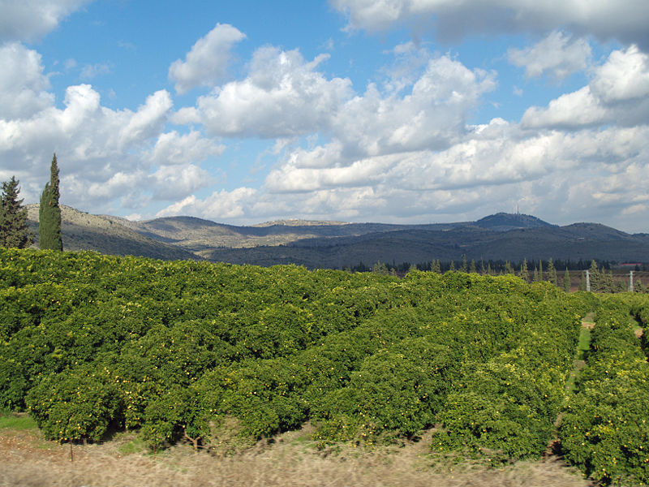

También Jesús debió de entablar contacto con muchos extranjeros provenientes de otras partes del mundo que le ofrecieron un conocimiento sobre las razas y pueblos de la Tierra, y que le serviría para lanzar su admonición a los apóstoles para que salieran a predicar por todo el mundo, como así fue. En este emplazamiento se han localizado vestigios de culto cristiano anteriores a la época bizantina, en torno a dos núcleos cristianos: la casa de María y la casa de José, en donde se han encontrado sendos baptisterios En el emplazamiento de la casa de María se construyó una iglesia en el siglo V y que fue destruida por los hebreos en el año 614. Si a esto le unimos que el año 722 estaba bajo dominio musulmán, estaba muy lejos de poder ser reconstruida.

Pero comenzaron las Cruzadas y Tancredo conquistó Nazaret y construyó una basílica, que será convertida en Catedral en el año 1109 y que en 1187 volvió a caer en manos de los musulmanes. En 1240 fue recuperada por los cristianos pero poco después, en 1263, fue destruida por el gobernador musulmán Baybars tras haber ordenado la muerte de varios cristianos

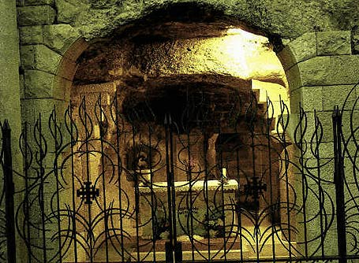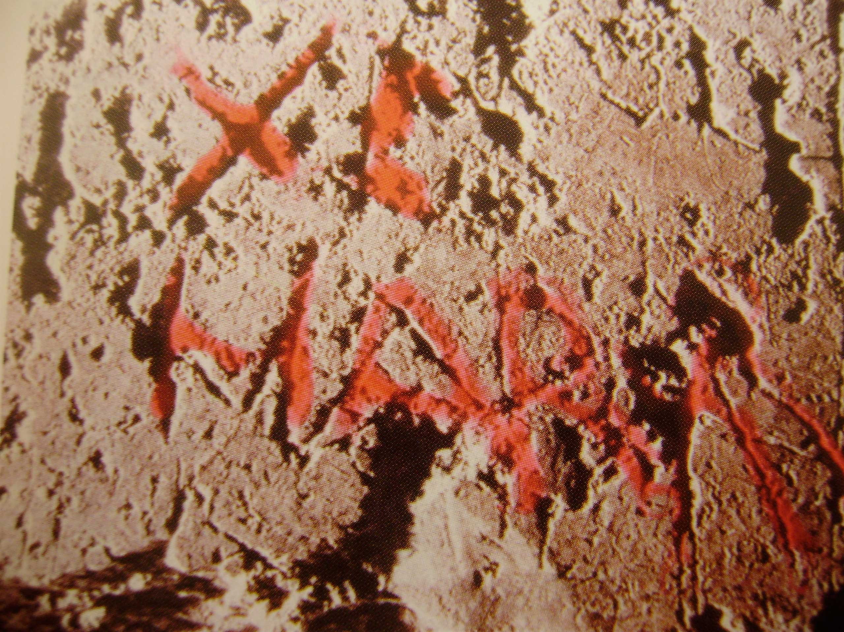
Gruta de la Anunciación. Grafito encontrado en las excavaciones

En 1620 los franciscanos obtuvieron permiso para instalarse en Nazaret para custodiar el lugar de la Anunciación. En 1955 se erigió la Basílica actual.
Todo aquí es muy humilde, hasta los restos arqueológicos ligeramente reconstruidos, que constituyen el más preciado testimonio de la veneración que tuvieron en este lugar las generaciones que nos han precedido

Al llegar a la Basílica llama la atención que el patio exterior sea, a la vez, atrio y claustro y que sus muros estén revestidos con piedras blancas y rosas.

Esto se ha demostrado con las abundantes excavaciones realizadas durante las décadas de 1950 y 1960, que revelaron restos de un piso de mosaico bizantino y una columna de piedra donde habían sido grabadas en la antiguedad las palabras "Ave María". También se han encontrado gran cantidad de estuco polícromo con inscripciones ("grafitos") de carácter cristiano que demuestran, la veneración cristiana de este lugar en los cuatro primeros siglos.

La gruta de la Virgen ha sido objeto de diversas transformaciones, incluida la escalera que sale al exterior por el lado norte y que fue excavada por los franciscanos en el siglo XVII para unirla con el antiguo convento.

La huella del paso del tiempo es muy visible: a ambos lados de la gruta quedan todavía restos de las pilastras de la nave norte de la catedral cruzada. Encima de la gruta hay suspendido un baldaquino, regalo de los reyes belga Balduino y Fabiola

Aunque la iglesia actual fue construida en 1914, sobre los restos de la iglesia cruzada, desde la antigüedad se ha venerado el recuerdo de la Sagrada Familia. De la casa se ha conservado más bien poco: la bodega, la cisterna y el baptisterio primitivo de los primeros cristianos de Nazaret.

